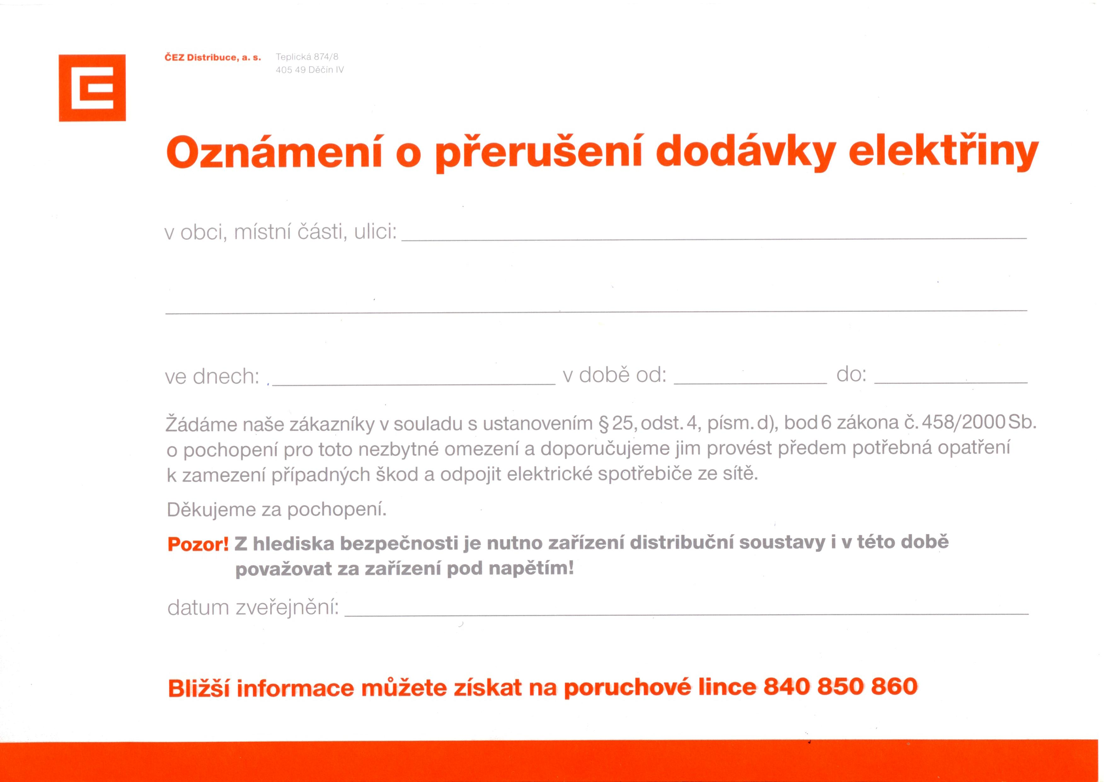
Teplická 874/8
405 49 Děčín IV

SUCHÉ LAZCE

VŠE V MÍSTĚ VYVĚŠENÍ – Dle přiložené orientační mapy.

2.10.2013
7:40
13:30

